Yapılan projede string.txt dosyasına girilen kodu ayrıştırarak işlemleri yapan bir yorumlayıcı yapmak hedeflenmiştir. Öncelikle girilen kodun içerisindeki boşluk ve satır atlama ifadeleri kaldırılarak kod temizlenmiştir. Girilebilecek bütün karakterler language değişkeninde belirlenmiş ve bu karakterlerden farklı bir karakter girilmesi halinde hata verilmiştir. GetToken fonksiyonu ile temizlenen kod parçasından counter yardımıyla karakterler tek tek alınmıştır. Alınan karaktere göre yapılacak işlemler belirlenmiş ve karakter C fonksiyonundan belirlenen işlemin yapıldığı fonksiyona gönderilmiştir.

Karakter ‘[‘ ise if işlemi yapacağını anlayarak I fonksiyonuna, ‘{‘ ise while işlemi yapacağını anlayarak W fonksiyonuna, ‘>‘ ise girdi alınacağını anlayarak G fonksiyonuna, ‘<’ ise çıktı verileceğini anlayarak Ç fonksiyonuna eğer bunlardan biri değil ise atama işlemi yapılacağını anlayarak A fonksiyonuna gider.

**I fonksiyonunda** öncelikle getToken fonksiyonu sayesinde ‘[‘ ve ‘]’ karakterlerinin yeri saklanır. Bir karşılaştırma yapılacağı için karşılaştırılacak değerler hesaplanır ve karşılaştırma operatörü ile sonuç belirlenir. Belirlenen sonucun doğru dönmesi halinde if içerisindeki işlemi yapar, yanlış olmasında ise varsa else içindeki işlemi yapar yoksa ‘]’ karakterinin yerine gider ve bir sonraki karakteri alarak koda devam eder.

**W fonksiyonunda** yine getToken fonksiyonu ile ‘{‘ ve ‘}’ karakterlerinin yeri belirlenir. Bu sayede karşılaştırmanın doğru olduğu her seferinde işlemi yaptıktan sonra ‘{‘ karakterine geri dönerek bir kez daha kontrol edebilecektir. Karşılaştırma yanlış olduğunda ise ‘}’ karakterinin yerine giderek işlem yapılmadan atlanacaktır.

**G fonksiyonunda** girdi yapılacağı için kullanıcıya bir değer girmesi gereken input açılır. Girilen değer ‘>’ karakterinden sonra gelen karaktere atanır ve bu karakter ve değer var_list sözlüğünde tutularak daha sonra da kullanılabilme imkânı sağlanır.

**Ç fonksiyonunda** ekrana bir çıktı verilecektir. ‘<’ karakterinden sonraki karakter getToken fonksiyonu yardımı ile okunur ve var ise var_list sözlüğünden değeri getirilerek bastırılır, değeri yoksa karakter bastırılır.

**A fonksiyonunda** atama işlemleri yapılır. ‘=’ karakterinden önceki karaktere bir atama olacağı için o karakter ‘sol=True’ parametresi ile tutulur ve var_list’e eklenir. Daha sonra o karakterin değerini hesaplamak için karakterler okunmaya devam eder ve E fonksiyonuna gönderilir. E fonksiyonunda işlem yapılarak değer döner ve var_listte güncellenir. Bu şekilde atama işlemi yapılmış olur.

**E fonksiyonunda** matematiksel işlemler yapılabilir. Eğer karakterler arasında matematiksel bir operatör var ise o işlem yapılır ve en son ulaşılan sonuç return edilir. Karakterden sonra ‘;’ karakteri geldiği zaman, değer integer dönmesi gerekiyorsa fonksiyonlar yardımı ile R fonksiyonuna, string bir değer dönmesi gerekiyorsa K fonksiyonuna gönderilir. E fonksiyonunda toplama ve çıkarma işlemleri yapılır. Diğer işlemler için T fonksiyonuna gönderilir.

**T fonksiyonunda** çarpma bölme ve mod matematiksel işlemleri yapılır. Diğer işlemler için U fonksiyonuna gönderilir.

**U fonksiyonunda** üst alma işlemi yapılır. Diğer işlemler için F fonksiyonuna gönderilir.

**F fonksiyonunda;** gelen karakter alfabeden ise return edilmesi için K fonksiyonuna, numerik ifade ise integer olarak return edilmesi için R fonksiyonuna gönderilir.

**K fonksiyonunda** gelen değer ‘sol=True’ parametresi ile gelmişse string olarak return edilir. ‘sol=False’ olarak kalmış ise R fonksiyonuna gider ve var_list sözlüğünden değeri integer olarak döndürülür.

**R fonksiyonuna** gelen karakter integer değere çevrilerek return edilir.

Programda If yapısının test edilmesi aşağıdaki kodla sağlanmıştır.

>e;

[e-5*8?<e;

e=e*3;]

<e;.

Öncelikle e değişkeninin değeri kullanıcından alınmış ve if koşulunun sağlanıp sağlanmadığı kontrol edilmiştir. Sağlandığında e değişkeni 3 ile çarpılarak tekrar atanmış, sağlanmadığında hiçbir işlem yapılmamıştır. Son olarak e değişkeninin değeri çıktı olarak verilmiştir.

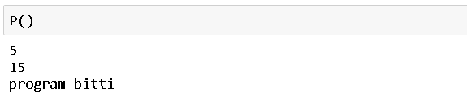

Kullanıcı 5 değerini girdiğinde if koşulu sağlanır ve e değeri 3 ile çarpılarak yazdırılır.

If yapısında condition sağlanmaması durumu aşağıdaki kodla test edilmiştir.

>z;

>y;

[z-3 ? > y;

y=z*y;]

<y;.

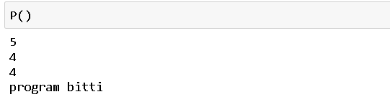

Kullanıcı z değişkeni için 5, y değişkeni için 4 değerini girmiştir. Condition sağlanmadığı için içerdeki işlemi atlayarak y değişkeninin çıktısını vermiştir.

While yapısını test etmek için aşağıdaki kod kullanılmıştır.

>w;

{ w*2 ?< 9;

w=w*2;}

<w;.

Yukarıdaki string değerine bakıldığında bir while işleminin gerçekleştiği görülmektedir. Burada w için sağlayan değerler verildiği sürece while işleminin devam edeceği ve bu işlem sonucunda w değerine w ‘nun 2 katının atanacağı belirtilmektedir. Burada bu string dosyasını test etmek için 2.satırdaki while ifadesini sağlayan değer olarak ‘2’ girdisini programa verdiğimizde aşağıdaki sonucu almaktayız.

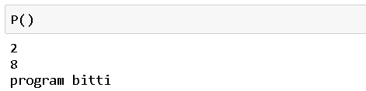

While yapısının sağlanmayan değerini test etmek için aşağıdaki kod kullanılmıştır.

>r;

{r^2 ? > 9;

r = r/2; }

<r;.

Bu kodda kullanıcının girdiği r değerinin karesi alınarak 9 ile karşılaştırılıyor. Çıkan değer 9 dan büyük ise r’ye r’nin yarısı atanarak condition tekrar kontrol ediliyor. Condition doğru olduğu sürece işlem tekrarlanarak devam ediyor. Sağlanmadığı zaman r değeri çıktı olarak veriliyor. Sağlanmadığını test etmek için ‘3’ değeri girdi olarak verildiğinde aşağıdaki sonucu almaktayız.

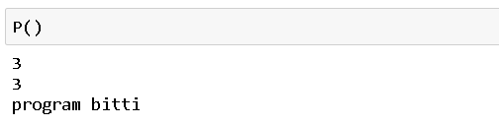

Programda If- Else yapısının mod alma işleminin test edilmesi

>k;

[k%2?=0;

<k;:<k+1;].

kodu ile sağlanmıştır. İlk önce k değişkenine kullanıcıdan input olarak bir değer alınmış,

akabinde eğer k % 2 sıfır ise k’nin sayısal değeri, yoksa k’nin 1 fazlası yazdırılmıştır.

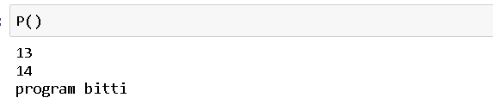

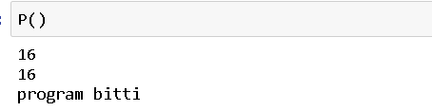

Örnekte, yazılan programın tek ve çift sayıları ayırt edebildiği gözlenirken, if condition sağlanmadığı takdirde yapacağı işlem de gösterilmiştir.